PRESSEMITTEILUNG
Abdruck honorarfrei. Belegexemplar erbeten.

Messe

Anwendung und Anwender im Fokus

hahne auf der NordBau 2018

Vom Sanier- und Renovierungsmörtel, über Flüssigkunststoff zur Detailabdichtung bis zum Oberflächenschutzsystem: Neuheiten im Sortiment für den Bautenschutz stellt die Heinrich Hahne GmbH auf der NordBau 2018 vor. In den Holstenhallen in Neumünster präsentiert das Unternehmen aus dem nordrhein-westfälischen Datteln an Stand H-4-4211 effizient zu verarbeitende und dauerhafte Produktlösungen.

Mit Intrasit USP 54Z stellt hahne ein bereits bewährtes Produkt mit verbesserter Rezeptur vor. Die neue Generation des Universal-Sanierputzes baut auf den bekannten Vorteilen auf, bietet jedoch entscheidende Pluspunkte bei der Verarbeitung: So ist der hydraulisch abbindende Mörtel für Schichtdicken von 5 bis 30 Millimeter bereits nach weniger als 60 Minuten filzbar. Schon nach vier Stunden ist er belegreif und kann überarbeitet werden. Damit wird die Sanierung und Renovierung von Neu- und Altbauten im Innen- und Außenbereich besonders effizient. Der Mörtel ist als Unterputz auf allen mineralischen oder dichten Untergründen anwendbar, ebenso als schneller Vorspritz.

Für schwer zugängliche Detailabdichtungen bietet hahne mit Imberal DAB 30P einen Flüssigkunststoff, der sich vor allem durch seine Flexibilität auszeichnet. Das ein-komponentige System auf Polyurethan-Basis ist lösemittelarm, streich- sowie rollfähig und lässt sich somit leicht und sicher verarbeiten. Mit der Luftfeuchtigkeit reagiert der Flüssigkunststoff zu einer dauerhaft elastischen Abdichtung. Eingesetzt wird diese insbesondere für schwer zugängliche und komplizierte Konstruktionen – wie erdberührte Sockelbereiche oder Bauteilfugen im Betonbau.

Ebenfalls für anspruchsvolle Einsatzgebiete geeignet ist das Epoxidharz „Hadalan GVS 12E“. Als Oberflächenschutzsystem nach OS 8 hält es starken Belastungen stand – dies bestätigt auch die kürzlich erfolgreich durchgeführte Prüfung nach DIN 1504-2 unter Berücksichtigung der DIN V 18026 „Oberflächenschutzsysteme für Beton aus Produkten nach DIN EN 1504-2“, gemäß der Prüfklasse OS 8. Damit eignet sich das System zum Beispiel für den Einsatz in Parkhäusern und Tiefgaragen. Hier bietet es dauerhaften Schutz bei sehr geringem Materialverbrauch. Auch erweist sich das System bei der Verarbeitung von Vorteil: Es wird sowohl die Beschichtung als auch die Versiegelung mit Hadalan GVS 12E erstellt – ein Produkt löst hier somit beide Anforderungen.

Weitere Informationen – auch zum bereits bekannten Produktprogramm – erhalten Interessierte direkt am hahne-Messestand in Halle 4, Stand 4211 auf der NordBau.
ca. 2.500 Zeichen

Weitere Informationen unter:
www.hahne-bautenschutz.de

Bildunterzeilen zur Mitteilung
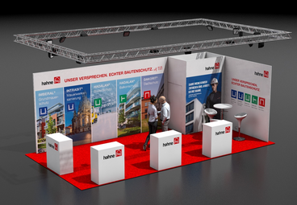
NordBau
Auf der NordBau 2018 in Neumünster präsentiert hahne wieder aktuelle Neuheiten und Produktinnovationen im Bautenschutz-Portfolio.
Foto: hahne
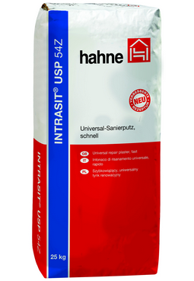
Intrasit USP 54Z
Mit Intrasit USP 54Z stellt hahne ein bereits bewährtes Produkt mit verbesserter Rezeptur vor.
Foto: hahne

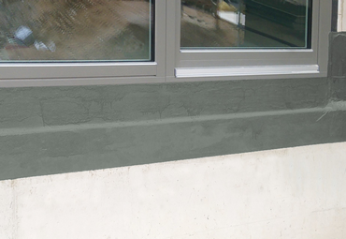
Imberal DAB 30P
Flexible Detailabdichtung: Mit Imberal DAB 30P lassen sich auch komplizierte und schwer zugängliche Konstruktionen abdichten.
Foto: hahne
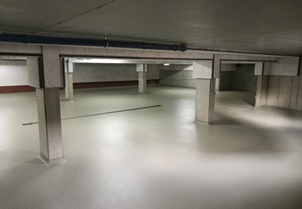
Oberflächenschutzsystem nach OS 8
Hadalan GVS 12E eignet sich als Oberflächenschutzsystem nach OS 8 und damit auch für den Einsatz in Parkhäusern und Tiefgaragen.
Foto: hahne

Über hahne Bautenschutz:
Die Heinrich Hahne GmbH & Co. KG erwirtschaftet mit rund 60 Mitarbeiterinnen und Mitarbeitern an deutschlandweit zwei Standorten einen Umsatz von rund 25 Millionen Euro. Hahne zählt damit zu den führenden Unternehmen der deutschen Bauchemie. Das Sortiment umfasst Produkte für Grundmauerschutz, Mauerwerks-sanierung, Boden- und Balkon- sowie Dachschutz. Aktuell konzentriert sich das Unternehmen auf den Ausbau und die Stärkung der Marke hahne Bautenschutz im
Direktgeschäft mit Fachhandwerkern in Deutschland. Die Heinrich Hahne GmbH & Co. KG ist ein Unternehmen der Sievert Baustoffgruppe.

Kontakt für Journalisten & Redaktionen:

Klaus Schmidt-Falk
Kaufmännischer Geschäftsführer
Heinrich Hahne GmbH & Co. KG
Heinrich-Hahne-Weg 11
45711 Datteln
www.hahne-bautenschutz.de
Telefon +49 2363 566 333
Telefax +49 541 6015572033
Mobil +49 171 3048892
E-Mail k.schmidt-falk@hahne-bautenschutz.de

Mareike Wand-Quassowski

Kommunikation2B
Westfalendamm 69
44141 Dortmund
www.kommunikation2b.de
Telefon +49 231 330 49 323

E-Mail m.quassowski@kommunikation2b.de

